Предсказание температуры Кюри и параметров магнитной анизотропии для моделирования магнитных материалов с использованием машинного обучения
Константинов Л. Е.¹, Елисеев А. А.²
Студент, 2 курса бакалавриата
¹Московский государственный университет имени М.В. Ломоносова,
факультет наук о материалах, Москва, Россия
²Московский государственный университет имени М.В. Ломоносова,
химический факультет, Москва, Россия
E-mail: leanidkonstantinov@yandex.ru
Температура Кюри (Tc) и магнитная анизотропия являются ключевыми параметрами при разработке и моделировании магнитных материалов. Температура Кюри определяет температурный диапазон существования спонтанной намагниченности, тогда как магнитная анизотропия задает направление легкого намагничивания и устойчивость магнитного состояния. Эти параметры используются при моделировании поведения материалов различной формы и размеров, например в микромагнитных расчетах с использованием программного пакета OOMMF, и определяют такие характеристики, как остаточная намагниченность и коэрцитивная сила. Подбор состава материалов с заданными значениями Tc и магнитной анизотропии является сложной задачей, поскольку даже небольшие изменения химического состава могут существенно изменять магнитные свойства. В связи с этим для решения данной задачи все чаще применяются методы машинного обучения и искусственного интеллекта, позволяющие выявлять сложные нелинейные зависимости между химическим составом материала и его магнитными свойствами.
Целью данной работы является разработка моделей машинного обучения для предсказания температуры Кюри магнитных материалов и анализа параметров магнитной анизотропии на основе химического состава и структурных дескрипторов. Для этого был сформирован набор данных, включающий 28070 составов магнитных соединений с известными значениями температуры Кюри. На основе химического состава были сформированы численные признаки, включающие мольные доли компонентов и набор атомных дескрипторов, характеризующих свойства входящих элементов. На полученных данных были обучены и протестированы алгоритмы машинного обучения.
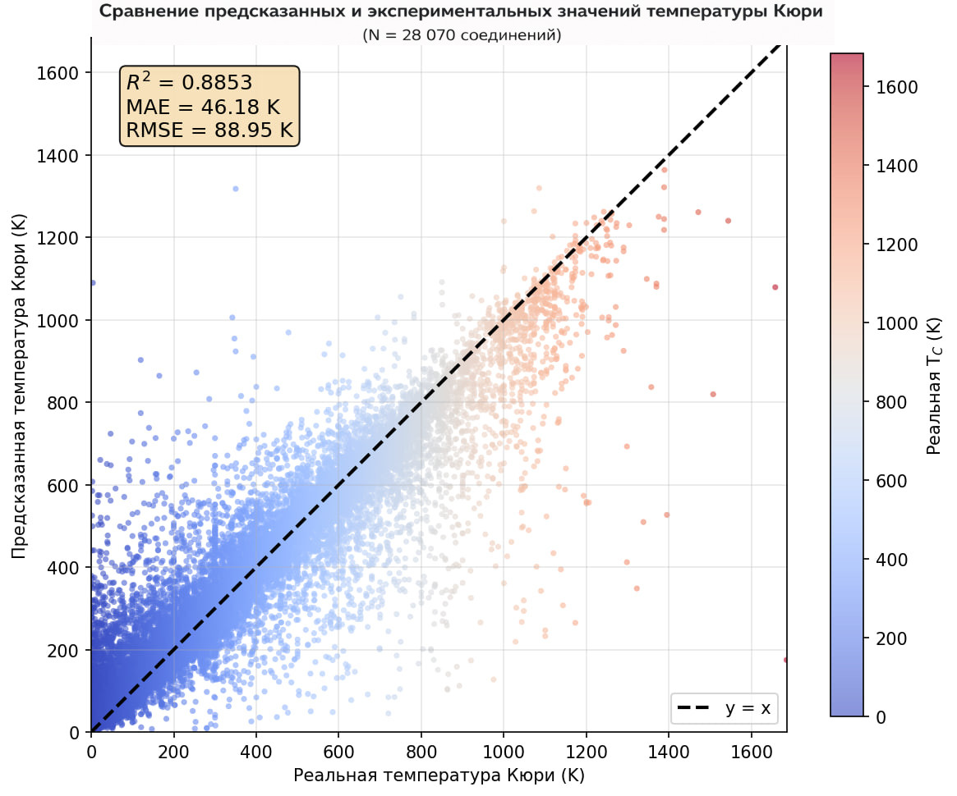
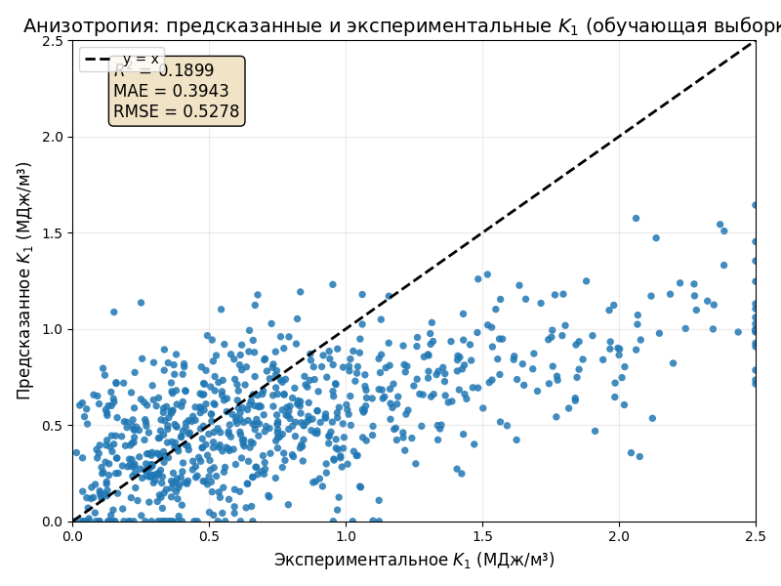
Качество построенных моделей оценивалось с использованием стандартных метрик регрессии: коэффициента детерминации (R²), средней абсолютной ошибки (MAE) и среднеквадратичной ошибки (RMSE). Полученные результаты (Рисунок 1) демонстрируют возможность предсказания температуры Кюри на основе химического состава магнитных материалов. Дополнительно была выполнена классификация направления легкого намагничивания на основе кристаллографической сингонии, для которой получены значения Accuracy = 0.885, F1-score = 0.888 и Recall = 0.885. В то же время предсказание численного значения константы магнитной анизотропии с использованием графовой нейронной сети (GNN), основанной на полной кристаллографической информации, представленной в формате CIF, оказалось затруднительным (Рисунок 2), что, вероятно, связано с ограниченным объемом доступных данных (1643 образца).
Рисунок 2 - графовая нейросеть для анизотропии
Рисунок 1 - модель RandomForest для Tc

